

CONFIDENTIAL
Analistas de seguridad:
Kleber Leonardo de Carvalho
Luigui Juan Guillermo Ramos
Paula Benítez
Cliente / Entidad – HOSPITAL DAY
Data de Emissão Outubro de 2026

CONTROL DE DOCUMENT | Detalle
ENTREGABLE | Informe ST-X-CAI2B.pdf
TECNOLOGÍA SELECCIONADA | Máquina Virtual (Kali Linux), VSL (Virtual Steganographic Laboratory), zsteg, comandos nativos de Linux (dd, cat).
ESTADO DE EVIDENCIAS | Completado (Capturas de pantalla generadas para las pruebas de robustez, estegoanálisis y extracción forense).
RESTRICCIÓN DEL EJERCICIO | Límite de espacio total de 10 páginas. La información confidencial debe entregarse obligatoriamente en un anexo al final del PDF.

SEVILLA -SPN
DOCUMENTACIÓN TÉCNICA OFICIAL

1.RESUMEN EJECUTIVO
El presente informe técnico documenta la consultoría de seguridad de la información solicitada por la entidad hospitalaria. El análisis práctico se divide en tres vectores de actuación: (A) Evaluación de la robustez y confidencialidad del método de esteganografía LSB en imágenes radiográficas frente a distorsiones; (B) Investigación forense y estegoanálisis para detectar y extraer una exfiltración de datos confidenciales por parte de un Jefe de Servicio; y (C) Auditoría criptográfica sobre la vulnerabilidad del modo de operación de las firmas digitales cifradas con AES en un equipo sustraído. El documento incluye las evidencias técnicas solicitadas y las respectivas recomendaciones de mitigación para fortalecer la seguridad de la información del Hospital. (img1)
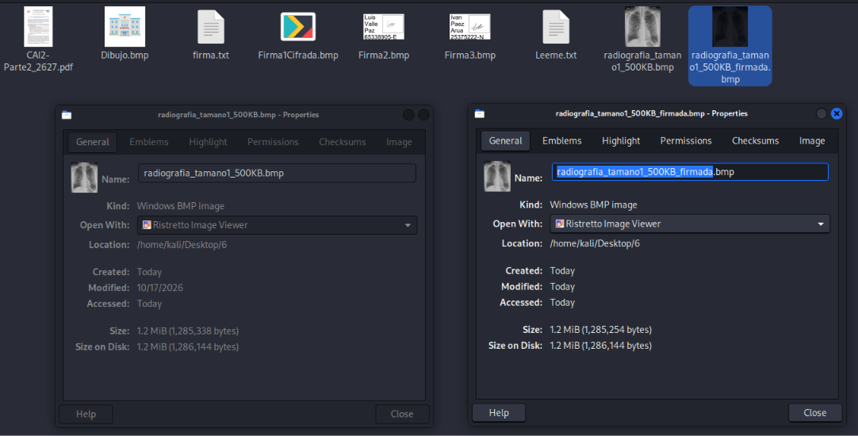

1.1 APARTADO A: Estudio del método LSB -Confidencialidad y Robustez.
Objetivo: Evaluar la idoneidad del método LSB para ocultar una firma en imágenes BMP, respondiendo a los criterios de decisión planteados por el Hospital.
1.1.2.Tamaño de la imagen original
Para ocultar una firma de hasta 512 caracteres (512 bytes) utilizando el método Least Significant Bit (LSB) puro, cada byte (8 bits) de la firma requerirá la alteración de 8 píxeles de la imagen. Por lo tanto, el tamaño mínimo estricto que debe tener la imagen original (capacidad de almacenamiento o payload) sin tener que aumentarla, es de 4.096 píxeles (512 x 8). Esto corresponde, por ejemplo, a una imagen sumamente pequeña de 64x64 píxeles en formato BMP de 24 bits. Imágenes radiográficas típicas superan ampliamente esta capacidad.
1.1.3 Confidencialidad y Medidas de Mejora
El método LSB simple no proporciona verdadera confidencialidad, sino mera ofuscación (seguridad por oscuridad). Un atacante que conozca el método puede extraer el mensaje sin dificultad, como lo demuestra la extracción directa desde el Virtual Steganographic Laboratory (VSL).
Medida de mejora: Para garantizar la imposibilidad de decodificar las firmas añadidas, se debe aplicar el principio de hibridación (Criptografía + Esteganografía). Recomendamos cifrar previamente la firma (ej. con el algoritmo AES) antes de su inserción, o utilizar herramientas integradas para este fin como Steghide u OpenStego, las cuales comprimen y cifran el mensaje obligando al uso de una contraseña (passphrase) para su descifrado.
1.1.4 Robustez -Pruebas de Distorsión
Para comprobar la cantidad de distorsiones que el estego-objeto puede soportar antes de perder la información oculta, se procedió a realizar experimentos de distorsión utilizando VSL, incrustando el archivo de firma (firma.txt) mediante el módulo LSB.E y sometiendo el archivo a alteraciones.
Prueba 1 (Filtro de Ruido): Se aplicaron 4 órdenes de distorsión para Salt-Pepper encadenadas.(img2) y (img3)
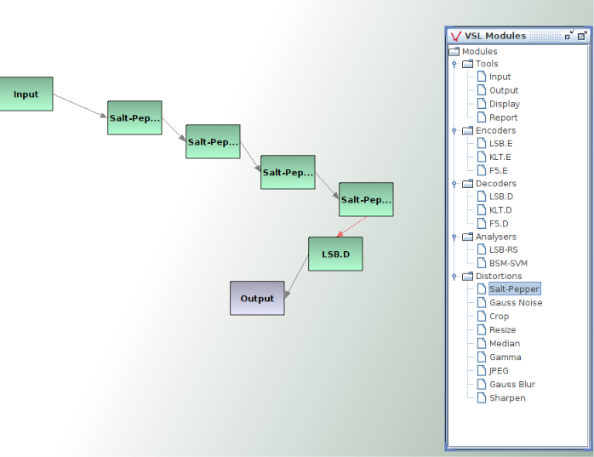

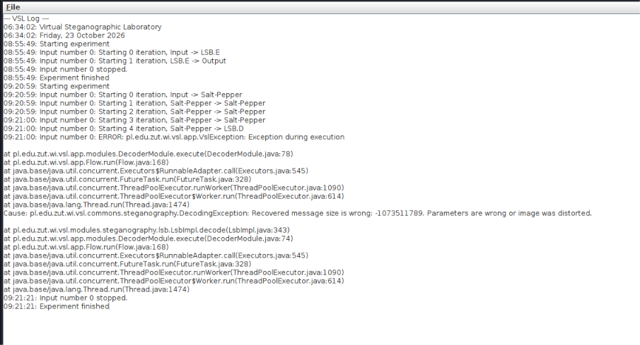

Prueba 2 (Alteración Geométrica): Se aplicó distorsión Crop reduciendo el ancho y alto (W/H) de los márgenes de la imagen.(img4)
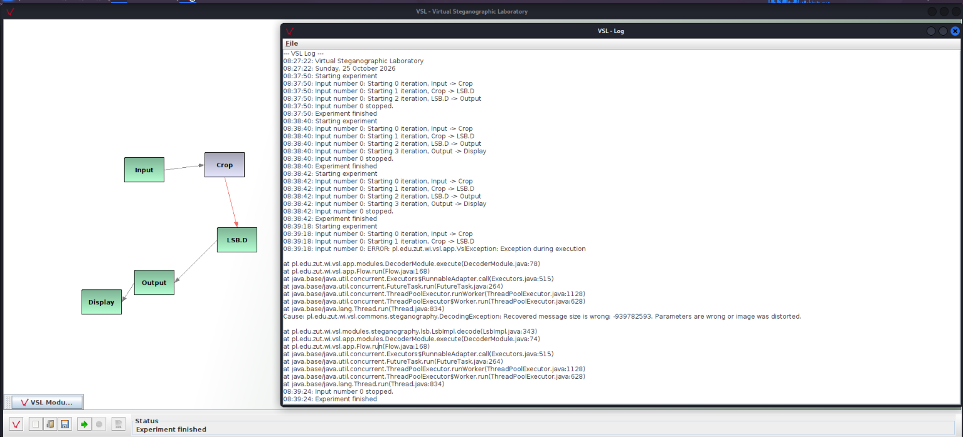
Mejora ante las distorsiones: Para mejorar los resultados ante este tipo de manipulaciones (robustez nula del LSB), la entidad hospitalaria debe descartar métodos basados en el dominio espacial. Se recomienda la transición a técnicas de esteganografía basadas en el dominio de la frecuencia (como F5 basado en Transformada Discreta de Coseno - DCT, o transformadas de Wavelet), que distribuyen de forma redundante y no localizada la información sobre toda la imagen, permitiendo sobrevivir a recortes y a cierto grado de compresión con ruido.

2. APARTADO B: Estegoanálisis y Recuperación de Datos -Investigación Interna.
Objetivo: Analizar la imagen sospechosa (Dibujo.bmp) enviada por el Jefe de Servicio, detectar la presencia de información confidencial utilizando herramientas externas a VSL y extraer dicha evidencia.
Fase 1: Estegoanálisis (Detección) Con el fin de realizar una investigación exhaustiva y descartar hipótesis de hibridación compleja, se utilizaron diversas herramientas en la terminal del sistema Kali Linux:
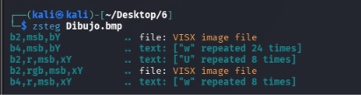
zsteg Dibujo.bmp: El análisis no reveló texto en claro (plaintext) incrustado de forma simple, pero indicó anomalías en la estructura de los bits.

steghide info / stegseek: El intento de ruptura por diccionario (fuerza bruta con rockyou.txt y Leeme.txt) falló, demostrando que la imagen no estaba protegida por contraseña a través de Steghide.
┌──(kali㉿kali)-[~/Desktop/6]
└─$ steghide info Dibujo.bmp
"Dibujo.bmp":
format: Windows 3.x bitmap
capacity: 13.9 KB
Try to get information about embedded data ? (y/n) y
Enter passphrase:steghide: could not extract any data with that passphrase!
OpenStego: El intento de extracción sin contraseña resultó en un error de integridad de datos.
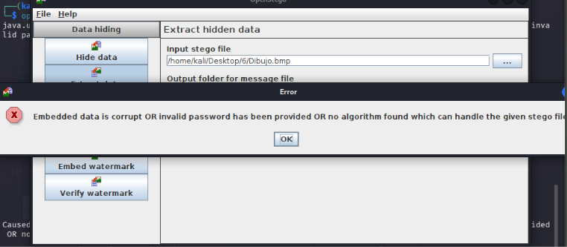

El fallo sucesivo de las herramientas criptográficas externas permitió deducir, por descarte, que el archivo oculto no poseía cifrado, apuntando al uso de esteganografía rudimentaria.
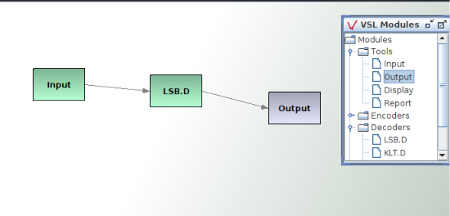
Fase 2: Extracción de Evidencia Confirmada la ausencia de cifrado, se procedió a la extracción directa utilizando VSL. Se estructuró el flujo Input (Dibujo.bmp) -> LSB.D -> Output (a5fde.jpg). La extracción se completó con éxito sin requerir credenciales.

Conclusión de la Investigación: Se confirma la sospecha de exfiltración de datos. El Jefe de Servicio ocultó un Plano de Evacuación y Seguridad del Hospital (archivo a5fde.jpg). La evidencia recuperada se encuentra adjunta a este informe.
Archivo extraído en el Apartado B (Plano de Seguridad / Evacuación - a5fde.jpg).
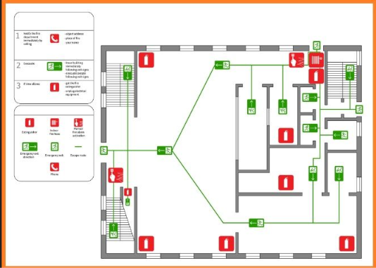

Análisis Forense de Metadatos y Línea Temporal (Timeline)
Tras la extracción exitosa del archivo oculto (a5fde.jpg) del esteganograma contenedor (Dibujo.bmp), se procedió a realizar un análisis forense profundo de los metadatos utilizando las herramientas exiftool, mediainfo y strings en el entorno Kali Linux. Este análisis permitió reconstruir la línea temporal del incidente y validar la integridad estructural de la evidencia.
1. Reconstrucción de la Línea Temporal (Timestamps) El análisis comparativo de las marcas de tiempo (timestamps) mediante exiftool reveló una discrepancia cronológica fundamental para la investigación:
- Contenedor (Dibujo.bmp): Fecha de modificación registrada el 23 de octubre de 2026.
- Carga útil (a5fde.jpg): Fecha de modificación registrada el 25 de noviembre de 2022.
Conclusión forense: La evidencia demuestra que el mapa de evacuación (payload) es un documento heredado que fue creado o modificado por última vez hace aproximadamente cuatro años. El "Jefe de Servicio" o atacante utilizó este documento preexistente y lo encapsuló dentro del archivo BMP en octubre de 2026 para su exfiltración, confirmando que la imagen BMP actuó únicamente como un vehículo de contrabando reciente.
2. Seguridad Operacional (OpSec) y Huella Digital La inspección de los metadatos de ambas imágenes reveló una notable "higiene digital". No se detectaron etiquetas EXIF comprometedoras, tales como:
- Coordenadas de geolocalización (GPS).
- Información del hardware (modelos de cámara o dispositivos móviles).
- Firmas de software de edición de imágenes (ej. Adobe Photoshop, GIMP).
La ausencia de esta información sugiere que el mapa de evacuación fue generado mediante una exportación genérica de un software de planimetría o captura de pantalla, minimizando la huella digital del perpetrador y demostrando un nivel básico de Seguridad Operacional (OpSec).
3. Validación de Integridad Estructural y Algoritmos de Compresión Para garantizar que la extracción realizada por la herramienta VSL fue perfecta y sin corrupción de bits, se ejecutaron las siguientes comprobaciones a bajo nivel:
- Firma Mágica (Magic Number): La ejecución del comando strings a5fde.jpg | head -n 20 devolvió la cabecera JFIF (JPEG File Interchange Format) en la primera línea. Esto certifica matemáticamente que el encabezado del archivo fue reconstruido intacto por el módulo LSB.D.
- Análisis de Compresión: El escaneo con exiftool y mediainfo sobre la carga extraída confirmó el proceso de codificación como Progressive DCT, Huffman coding con un submuestreo de croma YCbCr4:2:0. Esto corrobora la verdadera naturaleza técnica del archivo oculto frente a la estructura Raw RGB (sin compresión) del archivo portador.

APARTADO C: Auditoría Criptográfica (Vulnerabilidad AES-ECB)
Objetivo: Evaluar el impacto en la confidencialidad en un escenario de robo de equipo informático donde las firmas digitales (.bmp) se encontraban cifradas con AES-256.
Procedimiento Forense: Aunque el algoritmo AES es el estándar de la industria, se sospechó de una mala implementación del modo de operación. Como las imágenes BMP no tienen compresión, se extrajo la cabecera válida de un archivo íntegro y se adjuntó al cuerpo (payload) del archivo cifrado para forzar su visualización, utilizando los comandos dd y cat:
- dd if=Firma2.bmp of=cabecera.bin bs=1 count=54
- dd if=Firma1Cifrada.bmp of=cuerpo.bin bs=1 skip=54
- cat cabecera.bin cuerpo.bin > firma_revelada.bmp
Análisis y Respuesta a la Dirección: La respuesta a la dirección de la empresa es que NO pueden estar tranquilos respecto a la confidencialidad. Al visualizar la imagen firma_revelada.bmp, se comprobó que la silueta geométrica de la firma sigue siendo perfectamente discernible en medio del ruido criptográfico.
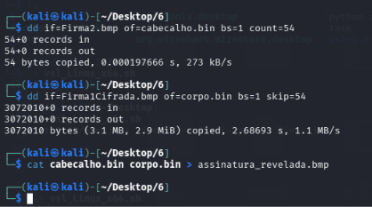

Conclusión y Recomendaciones: El fallo ocurre porque se utilizó el modo de operación ECB (Electronic Codebook). El modo ECB cifra bloques de datos idénticos de texto en claro (ej. los píxeles blancos del fondo de la imagen) generando siempre bloques idénticos de texto cifrado, preservando los patrones visuales estructurales del archivo original. Se recomienda la transición inmediata a modos de operación que utilicen Vectores de Inicialización (IV), como el AES-CBC (Cipher Block Chaining) o el AES-GCM (Galois/Counter Mode), así como la implementación de cifrado total de disco (FDE) en los equipos corporativos.

BIBLIOGRAFÍA Y FUENTES DE ARCHIVOS
se han utilizado los siguientes recursos y fuentes oficiales:
Virtual Steganographic Laboratory (VSL 1.1):
Enlace:[https://vsl.sourceforge.net/](https://vsl.sourceforge.net/) Hash SHA-256 (vsl-1.1.zip):
dbc4b75211a1d7a79efd6772545bbc797d8252248847286a31987efa41585b26
Java Development Kit (JDK 11) - Oracle: Enlace:[https://www.oracle.com/java/technologies/javase/jdk11-archive-downloads.html](https://www.oracle.com/java/technologies/javase/jdk11-archive-downloads.html) Hash SHA-256 (Windows x64): cd095b39cc45dad1eb6c5f8f64ba771692c1912b74b55a4eaa0be8bef17a295a Hash SHA-256 (Linux x64): e66c1c4e223bdabcbf2420db3b8204361129df57f10a68c562bb6694be17696
Documentación oficial de Steghide y OpenStego (conceptos de hibridación esteganográfica).
Repositorio de la herramienta de estegoanálisis zsteg para inspección del canal LSB.
Manuales estándar del sistema operativo Linux para manipulación forense de cabeceras de archivos binarios (comandos dd y cat).

CONCLUSIÓN GENERAL
El equipo consultor concluye que la entidad hospitalaria presenta vulnerabilidades críticas en la gestión de la confidencialidad de su información. En primer lugar, se demostró que el uso del método esteganográfico espacial (LSB simple) es inviable tanto por su nula robustez ante alteraciones mínimas (como ruido o recortes), como por su falta de seguridad frente a extracciones no autorizadas. Esto quedó evidenciado empíricamente al lograr recuperar un plano de seguridad filtrado por un empleado de la organización sin necesidad de vulnerar ninguna contraseña. En segundo lugar, la implementación actual del algoritmo AES para proteger las firmas digitales de los facultativos es deficiente; el uso del modo ECB anula el propósito de la criptografía al preservar la silueta de los datos originales, dejando la información expuesta en caso de pérdida o robo del hardware. Se insta a la dirección del Hospital a abandonar la esteganografía LSB simple en favor de técnicas en el dominio de la frecuencia hibridadas con cifrado fuerte (ej. Steghide u OpenStego). Asimismo, es imperativa la actualización de los sistemas de cifrado corporativos hacia modos de operación seguros (AES-CBC o AES-GCM) y la implementación de Cifrado Total de Disco (FDE) para mitigar definitivamente el riesgo de fugas de datos confidenciales.

